Webquest
La Guerra Civil española y el cuadro de Picasso,Guernica
Sites internet où tu trouveras les réponses aux questions:
http://artsplastiques.camus.jarville.over-blog.fr/pages/Lart_et_la_guerre_Analyse_Guernica-2611776.html
http://sylvain.weisse.pagesperso-orange.fr/guernica/comprendref.htm
- Le contexte :
- A quelle date fut peint le tableau Guernica ?.............................................
- Quel évènement représente-t-il (mettre la date de cet évènement) ?..............................................................................................
- Où se situe la ville de Guernica ?.................................................................
- Par qui fut-elle bombardée ?........................................................................
- Que se passe-t-il en Espagne à cette époque ?......................................................................................................

- Le tableau Guernica :
- ¿ Porquéhaysólo un color (= tableau monochrome)?................................................................................................
- ¿ Quésimboliza el caballo?.........................................................................................................
- ¿Qué forma tienen los personajes en la boca ? ¿ Por qué?.....................................................................................................
- Cita dos elementosdel cuadro que simbolizan la paz (= la paix) …………………………………………………………………………………………………………..
- Guernica del grupo de pintores Equipo Crónica :
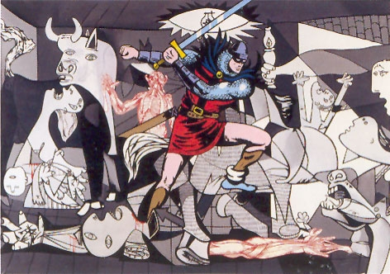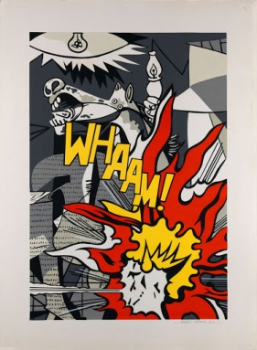
- Busca el título exacto de esta serie de cuadros :……………………………………………..
- En qué año fue pintada esta serie ?.....................................................................
- Estas reinterpretaciones de Guernica me parecen …………alegres trágicas originales tristes

- Voyons maintenant si tu seras capable de remettre le tableau dans l’ordre et de recomposer le puzzle du Guernica.Clique sur le lien suivant :
http://www.elmundo.es/especiales/2003/04/cultura/picasso/

